2t
iJtfo ^MÍ^M <jdpÇÂA&dl- C/L&
y.WiHffcrbtCg gi^a^ , jXozuí/n/g? z6: Vjuvfc&/nxxtvtu?.
JWül&A*J2Ü A/U/Vté

/^aáTU^o ;-^ÁUA-z t^r--x'
,/YU) tàrjXo/C* ^Agoôú) ',/Cfe tf
'J^faj.íh/fjLa t/v\A j?'MWz/e rtWjZ M. jvrw^o zn° A ~\9 ^XW<^Mx? VÍÁA/f^ A^l jíCg yM"'
^bo JLom ./o ./jU ^J^v^e^'juc& jçh ,
.. M, ?n c>c^yw^/a«^6^ <zx < /kp-
A<x , :X- .9a> „ b.j//^
rX/nJh^ ffcvnfeyc? ^/xpLaL) xjl&í SoJUa^
VAflvmÃvW^V ob SX-3A ({& y^b\.,- U ÍX^dWp ^-cto (&^gbb~ ^■jjkmÍ .Aj&- ^íuMdwxs hku iífcjáLfi ÍaMumz kÀ wU¹ 1
shft. Ail >O/YYA JÜJ^McÔg. <A/W[hhybâíA JX 'ÇomLo- x/hã ^JLUMAjQ^.
'J^v|w0vUW "bü^b^- yyA^. Oã-I âcg^i - íSà^U^-<2^
<A. dv gW<fygy , xXfem az> ,Mto

X ^XmÁ ;
Mj&'_
X2
tyd/tò ^.krv^nuMi cLü gW^f/gAT , ' jttj&w
wJjbbx) ^jo yrc^i cb. jya^/4/u> <X^ A^^ru^' ,Áyt^ ).AArQ^Zl <Mjg^v^Í<Z7
'kkfJM bC^ 539, â-g?(jw^uwjjgj JL, ■JJAy\ JYT\a/ 1 ... kteuWit tíLotà g i/wí>r ,Aç^&>.ixWswy;
* A6- S yj.O l~ jyrb , Q^jí/aLmaÍ
k/WM iZ \MflW çjea^t^W? '. -^ãb"'- .fílJ^Afi^kiM a>
_{v}j&~ v Q 4. & S6 ?* p 1 ai
^xy^Á-w 4 j Aíaà
á/QÇWIA# :g,?AwJ4* ^íMm ix ^_{VJ}w\w \JL QtueA¹ ,/ . & r c 8 _{A} , fí _{A} v a-í -• • ~ / -' v / , * - v 7r
XX
a
4—■
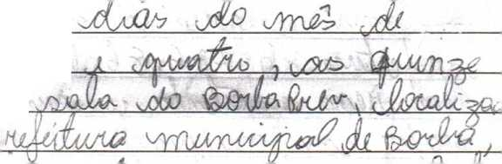
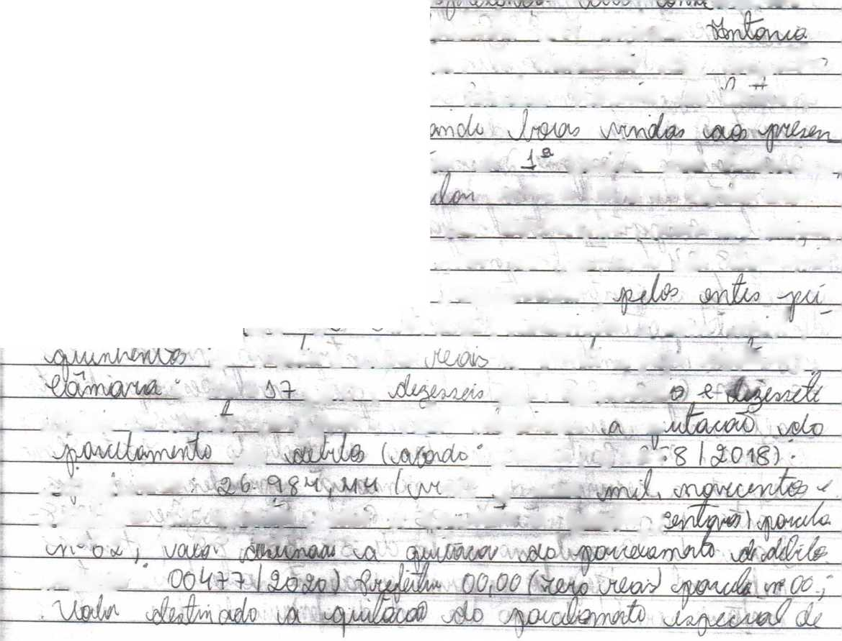

/rjji/JjQ) ((Mírtljo⁰, 0 'iGG ^íd^Y
' KiíwlZg Xt sa\j'Q >, -X < .z^Á .JtffZbtz, tJ C^d
-i<Z) }° ./VQ^ jbifimQdl tfx. ChiA^jt^ jd&
AiaJ. djt jjjbtfo (qáí^‘O& W v ^{o6}^f
, ’\jkh ÃímuL s/nÓff JÀJ _{t}zk <xj)Ax&AZ<frò j_{Â1}
MWlLwM\h \4^jXza/ wll l .(Mfrok - 00 3,^^ ( ^O-Í5 ~) '«
;-tz^ ^b.:^6 G • &y- 6, fr é
fdM t/ii^à \<l uáiÁxiZp
^10* <ç^/i ap
X jorfew _{V}ATMX > !
jwMo ^Wlh
JnM.bs•j. çJmy\ d.Á
kZ —>
~Â /jjjÜL
f Jljfà ./Y-f-./l . qLlM^vdfo <0 'Lí
^Yfátyú', H :i / /
(li (Íhftl/>4*, _{t}
M QumUjiMiQ iA'^4' /U . «ã <{
_{t} A»2hZ?v ,/// |
,^>l —■
,Ü < -Mjj^ ,
Wi v\ák iÁ y v/ i/^v r sA d/M iMLQM :JL
-° ÇgjJÍc'Q.^kÂ^k djj ■^VYií.wiç*
'. ^/7V.w d.t d&^> -i
K&iÂ/)
,/A^jnlr, y^/v, yjfíütcr, .jrif ar^Kwu^Cfjei —I
V , l _{íf}
ü
^YyMU} dl \HjM
.*%■ l ^{r}:.A, {
,4U- ut
/ ^ití.Cw/n, -l.Z ? \PC\I^/
. & jm
— '■"■<. —.—
j^wtuyvMXo. JCo «Tntò dl iji d#* zrw 1
. . .-.- ,_{f} çti/lfyt/Wrt dí di
JsíüâL ^hZuM Uzw^ =í ^/lAffaç—fyiíWÁ ^^AMola.—y I —4a—4^
■>w. /uQ<~
«’ AiJírtM l&Uiú
Á& JVa IwO , qTÍjm
,/mn/n2& . úqUí^z^w
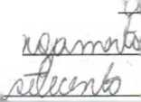
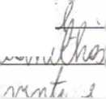
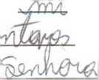

■ Au/ríÊ < QUW¹^ - ^X-'^ S~
'J fl ■/ 7 7 ~ '
1ÍMM VUxQWí^c^ rxyjjv 2ç
J^âiíiXl^' \í>^ .f&tjMft jà-Atía. '^'-&J.rr (Jj. , 1)/jyMí. JJsKjéQ
jMifíMjJrJj/ jg6 J/^XvwX JX vMgZMx^zlA) ■■JMyWvM fíPEg JSLl Q^nzC^f -
jtÀjl JUzU^QA¹ < íMj ,wj dj VWxvW^ Ai
SfrJ iX J\M.k X QkMft/M j ,JLO Jffld
mWo JxH dz X 5 6S-7 , ^-é
4^ -'^{i(}-‘^'-^ I W^WW’"V . á' U. ZfcCc \tâty4 ^7-/^1 i/az/Z-
fjrffô 1 t/WYtfe \i IWl' t/íZz^ ( / ,/M/vó6 J MÁjO . IM/fJílVW'' a ~íz .gj .-;óx^ h,ff> y) j^.zXz
Sâ,. S G, 7?> [ ./QJ^Zjzxa^ n/ yt djf^ ./mH”* }i/v\jr
J^tÜZYbtéb <U /frvWAÁtZ/rfjc 1/ i/itái vKiliJJM AiiwJjf. tj ÍH?Á
Àx JlCVuZó ó^,v X J?4,C-< . "TütÀ G-
.ry^ÀZ :w ./y-^tWíxj^ a fzy.^-ó.
■ ^Wwtfec <, ^{KZ}i dfjy.^râd a^:;/.X.^
jaú <4jl X
-dd^-
I—^rr
rW
X. , ,
jía VA/w/ t «
k&iACwl
y •' v v./y jjuuvwmaw
4JM vZa/l/ÍArua V^ 'p#> u c^vrWv^ yYnoynMt? i/to^n-
j A b Jf $wwm <fa
torj^a nir d d.-dú-
